Консультация
"Как интересно провести время по дороге в детский сад"
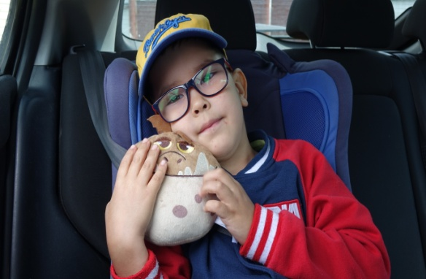
Каждое утро родители спешат на работу, а дети идут в детский сад. И нередко бывает так, что по утрам подъем, сборы и дорога даются детям очень тяжело, они могут нередко капризничать. Родителям не стоит унывать, ведь дорогу в детский сад можно превратить в игру познавательную, развивающую, интересную как для Вас, так и для Вашего ребенка. Вы сами не заметите, как быстро и весело доберетесь до места. Заряд хорошего настроения обеспечен и ребенку, и взрослому.
Никогда не стоит забывать, что игры – это не просто развлечение, они играют важную роль в развитии ребёнка, развивают все психические процессы: память, внимание, мышление, воображение, фантазию, вызывают приятные эмоции.
Для того, чтоб Ваша дорога была интересной и веселой, попробуйте воспользоваться представленными играми и советами. Они помогут укрепить в вашей семье добрые, ласковые и доверительные отношения, а у ребенка будут систематически пополняться, и закрепляться полученные знания.
Что из чего состоит?
Табурет состоит из сиденья, ножек. Куртка состоит из рукавов, карманов, молнии, капюшона и т.д.
Что общего?
Что общего может быть у кубика и яблока? Они оба могут быть красными/зелеными. Что общего у ели и кактуса? У них есть иголки. Что общего у птицы и самолета? У них есть крылья.
Что произойдет, если…
Что произойдет, если оставить включенной воду? Что произойдет, если не закрыть холодильник? Что произодет, если не выключить утюг? Что произойдет, если выкинуть на дороге фантик от конфеты?
Обязательно выслушайте ответы ребенка, некоторым удивитесь вы сами. Такая игра учит ребенка мыслить.
Один-много
Тарелка-тарелки, врач-врачи, собака-собаки, игрушка-игрушки, друг – друзья.
Назови ласково
Кот – котик, дом – домик, качели-качельки, машина – машинка, флаг – флажок, мама – мамочка.
Я знаю пять имен
Ребенок хлопает в ладоши – Таня, София, Богдан, Даня, Маша.
Называть можно не только имена – названия животных, цветов, виды посуды, мебели и т.д. Простор фантазии неограничен.
Игра "Какое число я пропустила?"
Взрослый называет ряд чисел в быстром темпе от 1 до 20, от 7 до 16. Пропускается одно из чисел. Ребенку надо назвать пропущенное.
Обобщаем
Вы называете: липа, осина, сосна. Ребенок должен обобщить – это деревья.. Ложка,вилка, нож – столовые приборы. Вертолет, самолет, дирижабль – это транспорт (уточняем, воздушный).
Противопоставления
Высокий – низкий, тяжелый – легкий, вверх – вниз, черный – белый, большой – маленький.
Ассоциации
Называйте ребенку предмет, а он озвучивает свои ассоциации, которые у него возникли с этим предметом. Например: стакан – стекло/вода, белка –орешки/лес, зайчик – морковка/огород, летчик – самолет/форма, книга – картинки/стихи/сказки.
Консервируем
Скажите ребенку, что у вас есть большая банка, в которую вы будете собирать все слова на букву К, например: клоун, кино, корабль, камень, каштан, кит, карман.
Что лишнее?
Вы говорите: «В саду растут: яблоко, персик, бегемот, малина». Ребенок называет лишнее, хлопает в ладоши, когда услышит лишнее слово, или говорит «стоп».
Я вижу что-то…
Я вижу что-то красное – отыскиваем глазами все красные предметы и называем их. Можно соревноваться, кто больше увидит красных (желтых, зеленых, круглых, квадратных, высоких, низких) предметов.
Загадай и угадай
Ребенок загадывает любое слово. Вы с помощью наводящих вопросов пытаетесь узнать – что это. Например: оно съедобное? У него есть крылья? Его любит кушать зайчик? Его можно надеть на себя? Потом меняемся местами. Игра "Кого больше?"
Чего в реке больше - рыбы или окуней?
Кого у вас в группе больше – детей или мальчиков?
Чего на клумбе больше – цветов или тюльпанов?
Кого в зоопарке больше – животных или медведей?
Чего в квартире больше – мебели или стульев?
Меня зовут Леной. У моего родного брата только одна сестра. Как ее зовут?
Игра "Назови число"
Назови число от 3 до 7, от 9 до 12, от 14 до 5. Какое число стоит перед 6? Какое число стоит после 8?
Если к моему числу прибавить 1, то получится 10. Какое число я задумала?
Я к числу 3 прибавила 1 и вычла 1. Сколько стало?
Желаем успехов!

Подготовила: воспитатель Козлова Н.Г.

